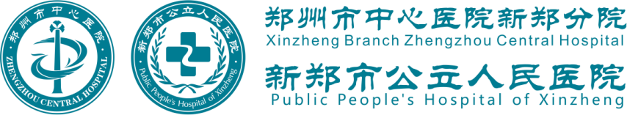

不忘初心 牢记使命
党建工作专刊
(第二十七期)

责 任 领 导：刘宏伟
责任科室主任：李 静

党办
2020年8月31日

新郑市公立人民医院
党建工作专刊
第27期

中共新郑市公立人民医院委员会办公室 2020年8月31日

目录
【党建】 3
新郑市公立人民医院启动“党课开讲啦”党课视频评比工作 3
新郑市公立人民医院召开学习贯彻党的十九届四中全会精神中层干部会 3
学习贯彻党的十九届四中全会精神视频集中培训班 4
深入贯彻《中国共产党和国家机关基层组织工作条例》和《中国共产党基层组织选举工作条例》 4
【团建】 5
“关爱健康 情暖社区”义诊活动 5
力所能及担使命，志愿服务见初心 5
【学习强国】 6
新郑市公立人民医院学习强国挑战答题选拔赛 6
新郑市学习强国学习情况 6
【工会】 7
增强集体荣誉感，为院争光 7
全民健步，我院先行 8
青年联谊，关爱职工生活 8
超越自我，一站到底 9
【医德医风】 10
满意度调查 10
（一）数据统计 10
（二）数据分析 10
【第三方社会满意度】 11
【随访问题】 11
【6S管理】 17
行职科室6s 17
临床科室6s 18
【宣传】 18
宣传发文情况 18
媒体宣传情况 19
【医共体】 19
基层卫生人才能力提升培训—和庄镇卫生院 19
常见疾病CT影像学诊断—新村镇卫生院 20
新郑市公立人民医院医共体查房—梨河镇卫生院 20
新郑市公立人民医院医共体查房—观音寺镇卫生院 21
新郑市公立人民医院医共体查房—新华路社区卫生服务中心 21
新郑市公立人民医院医共体巡诊—新村镇卫生院 22
胸痛的诊断及鉴别诊断—新华路社区卫生服务中心 22
【获得荣誉】 23
获奖感言“我们是中国工人阶级的先锋力量” 23
立足微创，竞技未来——新郑市腔镜技能竞赛第一名 24
【政治学习】 24
8月份党委中心组、党支部及科室政治学习 24
政治学习计划 24

【党建】

新郑市公立人民医院启动“党课开讲啦”党课视频评比工作
为深入学习贯彻习近平新时代中国特色社会主义思想，贯彻落实《中国共产党支部工作条例（试行）》、《中国共产党党员教育管理工作条例》和《2019—2023年全国党员教育培训工作规划》，巩固拓展“不忘初心、牢记使命”主题教育成果，严格落实“三会一课”制度，加强和改进党员经常性教育，不断丰富党员教育内容体系，破解基层党课供应不足、形式单一、质量参差不齐等问题，增强党员教育的针对性有效性，引导广大党员自觉做习近平新时代中国特色社会主义思想坚定信仰者和忠实实践者，新郑市公立人民医院党委响应中央组织部号召，在全院范围内组织开展“党课开讲啦”活动。
以支部为单位开展八月主题党日活动，全体党员、入党积极分子及医院中层骨干共计135人参加。经由支部内推优上报至院党委。“党课开讲啦”活动的开展，以“身边的榜样”为切入点，通过身边事教育身边人，增强了党课的生动性和感染力，引导和激励党员干部进一步强化理想信念、树牢宗旨意识，在平凡的岗位上做到履职尽责当先锋、立足岗位争优秀，凝聚起积极向上的正能量。
比赛以“疫情防控做表率，践行初心担使命”为主题，注重党课质量和效果，分为初赛和决赛两个阶段进行，初赛以提交视频作品为主，决赛以现场讲授为主，皆采取现场打分形式进行，按照主题、内容、结构、语言、仪态、技能六大项标准，由院领导、支部书记代表组成评委进行评分。自7月份比赛开展以来，全院各党支部积极参与，经过认真备课、初赛角逐，共5名来自各支部的党务工作者脱颖而出来到决赛的讲台上。
大家紧紧围绕主题，以身边人、身边事为切入点，充分发现和挖掘疫情防控和恢复诊疗服务工作中的先进典型和感人事迹，通过生动的语言、真实的感情，从不同角度诠释着“初心”的内涵以及新时代的使命担当。微党课既引人入胜，发人深思，又让人为之动容，与之共鸣。
此次党课比赛是医院党委落实基层党组织建设三年行动计划和落实“三会一课”制度的一项重要举措，进一步加强和改进了对党员的经常性教育，充分激发广大党员发挥先锋模范作用，引导广大党员以实际行动践行初心使命，在防控疫情的大考中修医德、行医术，把疫情防控和恢复诊疗服务中强化的担当感和使命感转化为医院发展的动力，积极推动医院快速发展。

新郑市公立人民医院召开学习贯彻党的十九届四中全会精神中层干部会
8月27日上午，新郑市公立人民医院召开行政职能科室中层干部会，传达学习党的十九届四中会议精神，部署学习贯彻工作。院党委书记高瑞敏传达学习会议精神，党委副书记刘宏伟主持会议并讲话。
会议指出，党的十九届四中全会对坚持和完善中国特色社会主义制度、推进国家治理体系和治理能力现代化作出了重大战略部署，是一次具有开创性、里程碑意义的重要会议。全院干部职工要充分认识理解党的十九届四中全会的重大意义，深刻领会全会精神的丰富内涵，进一步提高政治站位，切实把思想和行动统一到中央的决策部署上来。
会议要求，全院党员干部要把学习宣传贯彻十九届四中全会精神作为当前和今后一个时期的重要政治任务。要把学习贯彻党的十九届四中全会精神与“不忘初心、牢记使命”主题教育结合起来，与各项重点工作结合起来。要有“主动作为、舍我其谁”的精神状态，立足本职，持续深化医药卫生体制改革，提高医疗卫生服务能力和水平。要有“时不待我、只争朝夕”的敬业精神，争做模范、勇当先锋，以实际行动带动身边的同志。要有“真抓实干、狠抓落实”的责任担当，面对新形势、新任务、新要求，脚踏实地、务实重行，找准贯彻落实的切入点、着力点和落脚点，在高质量开展主题教育、高频度调度全年工作、高水平推进脱贫攻坚、高要求创建文明城市、高标准确保安全稳定、高起点谋划工作上，进一步理清工作思路，强化工作举措。
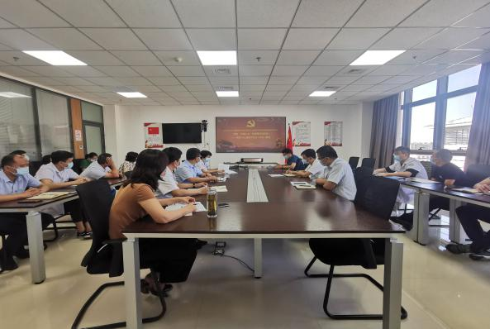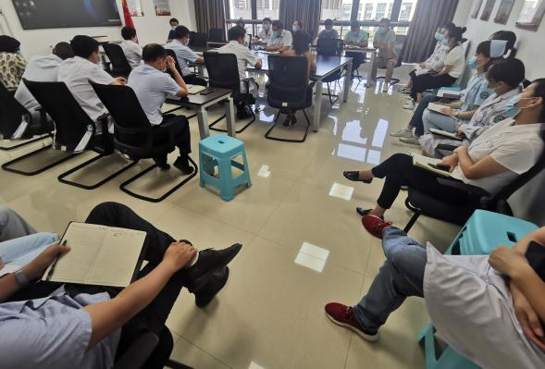

学习贯彻党的十九届四中全会精神视频集中培训班
院党委贯彻上级要求，开办学习贯彻党的十九届四中全会精神视频集中培训班，各党支部组织医院全体干部职工通过内部网络学习中心进行集中学习，目前已有739名干部职工完成集中培训。
培训分为六大模块：中央党校教授、博士生导师许耀桐《开创“中国之治”新境界的宣言书——党的十九届四中全会〈决定〉解读》、中央党校科学社会主义教研部教授李志勇《关于国家治理现代化的几个问题——学习党的十九届四中全会精神》、中央党校督学组督学、教授洪向华《坚持和完善党的领导制度体系，提高党科学执政、民主执政、依法执政水平》、中共中央党校教授、博士生导师周文彰《坚持和完善中国特色社会主义制度，推进国家治理现代化——党的十九届四中全会精神解读》、中央党校经济学教研部副主任、教授曹立《坚持和完善社会主义基本经济制度——党的十九届四中全会精神学习体会》、中央党校教授、博士生导师刘春《坚持和完善党和国家监督体系，强化对权力运行的制约和监督》。
此次培训充分考虑了医院自身特点、实际培训条件及疫情防控有关要求，以视频集中授课方式进行集中教学，课程资源均来自市委党校在线教育平台，课程设计与市委党校培训内容基本一致，力求将十九届四中全会主要精神全面、精准地传达到位。本次培训坚持请假报备制度、一课一签到制度、发热上报制度，对无法参会的干部职工建立线上培训班，将线上课时安排与集中轮训同步进行，保质保量，不落一人，全面落实，确保全会精神在新郑市公立人民医院开花结果、落地生根。
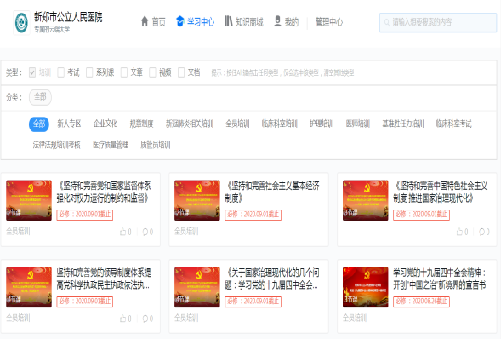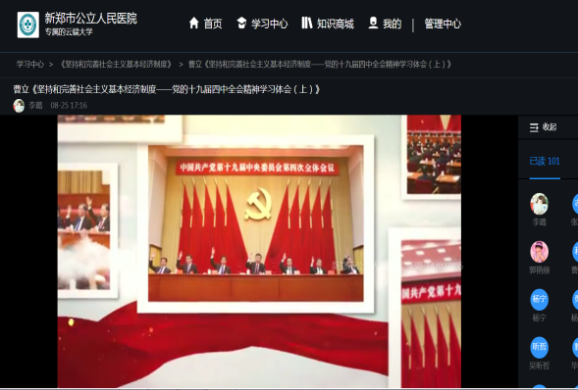

深入贯彻《中国共产党党和国家机关基层组织工作条例》和《中国共产党基层组织选举工作条例》
新郑市公立人民医院5个党支部105名党员深入贯彻《中国共产党党和国家机关基层组织工作条例》和《中国共产党基层组织选举工作条例》制定每月学习计划，紧紧围绕工作中心，扎实推进医院党建工作。
一、深入学习贯彻，强化组织建设
在周四学习日活动中，深入学习《中国共产党党和国家机关基层组织工作条例》和《中国共产党基层组织选举工作条例》，新郑市公立人民医院党委书记高瑞敏宣读了《条例》，并要求全体党员干部充分认识《条例》的重要性，明确要求党支部结合工作实际，制定贯彻实施办法。认真学习，并结合我院实际制定贯彻实施办法，进一步改进医院工作作风，提高工作效率。
二、高度重视，认真学习领会精神
8月份全体党员105人，通过钉钉、学习强国、每月政治学习计划、各支部召开三会一课等多种形式。引导党员全面准确、深刻系统地《中国共产党党和国家机关基层组织工作条例》和《中国共产党基层组织选举工作条例》。大力弘扬理论联系实际的学风，深入开展专题讨论，真正做到学有所思、学有所获、学有所成，进一步推进了学习型组织建设。

【团建】

“关爱健康 情暖社区”义诊活动
为提高新郑市民健康意识，倡导科学健康的生活方式，8月28日，新郑市公立人民医院联合新郑市团市委在润泰花园小区开展“关爱健康 情暖社区”义诊活动。
义诊活动现场，医护人员为居民免费测量了血压和血糖，做检查并耐心地为前来参与的居民答疑解忧。同时，还为居民们耐心讲解了关于常见病、多发病的预防诊治问题，告知他们定期检查身体的重要性，鼓励居民要树立积极乐观的生活态度，养成健康的生活习惯。“医生讲得很清楚，护士们服务态度很好，希望经常搞这样的活动，经常来我们社区，我们看病就方便了……”在义诊活动中，许多社区居民都表达了这样的心声。现场前来参加义诊活动的多为中老年人，一位老奶奶在接受义诊后开心地说：“这样的形式很好，就在自己家门口，社区为我们请来了专家，对于我们这些老年人，不用跑动，就能享受到省内三甲医院专家的医疗服务，真是太方便了。”
此次义诊活动，提高了社区居民健康保健意识，拉近了社区党员、志愿者与居民之间的距离。这样的活动对上了年纪的居民尤为实用，让大家不出家门口就可以享受到免费医疗服务，提高了居民的健康意识和自我保健意识，防患于未然。提高居民的生活质量和幸福指数，受到了广大居民群众的欢迎。
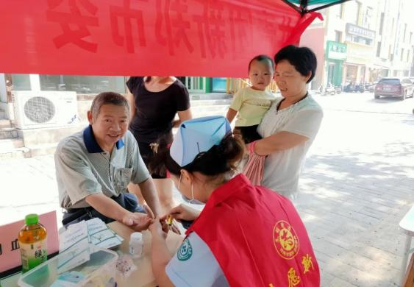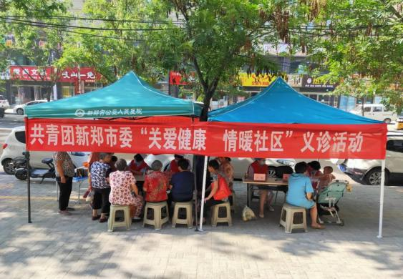

力所能及担使命，志愿服务见初心
在新郑市公立人民医院的门诊大厅、住院部大厅、医学影像中心等，每天都有一名身穿“青年志愿者”马甲的年轻身影。每当上午就诊量急增时，他就忙碌起来，时而帮分诊护士解答患者疑问，时而当起“流动导医”，为不熟悉医院的患者引路，他们干脆一起跑上跑下，对年老体弱、残疾无助者提供陪同服务。他已经成为了新郑市公立人民医院里一道亮丽的风景线，他就是来自河南省新郑市新郑高级中学志愿者，利用假期时间到医院为患者提供健康服务。
一大早，他来到新郑市公立人民医院门诊大厅，由门诊护士长阴毅进行志愿岗前培训，她为志愿者解读志愿服务的精神和意义并详细讲解科室特色服务，如何正确引导患者。并强调，作为一名志愿者，身披志愿者服装时，就应该意识到自己不是代表个人，而是代表医院为广大患者服务，要时刻注意自己的言行举止，谨记志愿服务的宗旨和目的，有效地发挥志愿服务的作用，更好地传播健康正能量，促进医患互信和谐。
培训结束后，志愿者在门诊患者比较集中的就诊区开始了忙碌的志愿活动，他为患者做指引、协助患者机器办卡缴费、为行动不便的老年人租借轮椅、暖心茶水、爱心雨伞等贴心服务，方便患者就医，帮助医护人员减轻工作压力。
来院患者纷纷表示，志愿者很有爱心，让人觉得很温暖。同时，青年志愿者认为，在为患者提供服务的同时，也收获了很多。志愿服务是参加社会实践很好的锻炼机会，不仅能学到许多医务工作经验，最幸福的是在帮助别人的同时收获了快乐。
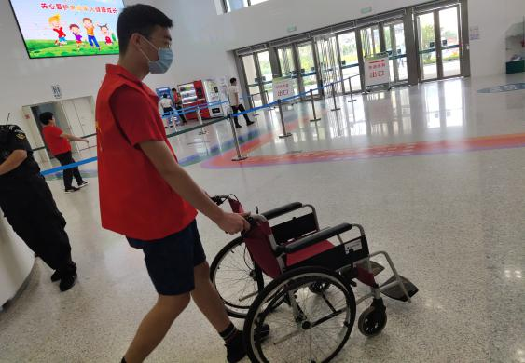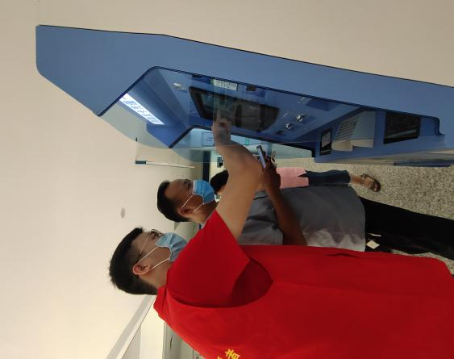

【学习强国】

新郑市公立人民医院学习强国挑战答题选拔赛
用好“学习强国”平台，最终目的是要学以致用。通过不停的学习，不断吸收新鲜血液、不断给大脑充电，加强理论对实践的指导，达到学以致用的目的。
2020年8月份对全院人员学强督导习22次,八月份学习强国排名前十名如下：第一名医学影像科毕雅丽、第二名呼吸内科赵晶晶、第三名介入手术室孙煜航、第四名老年病科张谊颖、第五名体检中心孟锐静、第六名血液净化中心赵曰忠、第七名手术麻醉科李梦涵、第八名血液净化中心王颖、第九名药学部周聪聪、第十名心血管内科卢迎宏。

新郑市学习强国学习情况
日期 | 排名情况 | 平均分 | 参与度
2020.8.2 | 第27名 | 41.34 | 97.1%
2020.8.9 | 第31名 | 38.89 | 95.07%
2020.8.23 | 第18名 | 39.7 | 98.07%
原因分析：
从表格可以看出，我院学习强国学员参与度逐渐升高，人均积分稳步提升，排名也逐步上升，但名次不稳定；
通过改变督导方法，整体学员学习积极性增高；
经后台查看个别学员学习还不重视，无督促就放松学习；
提高人员对学习强国的思想认识；
整改措施：
量化考核评比，督促责任到人，每周通讯员群里督导，两周院周会上督促通报科室负责人员，加强对学习强国的认识；
激发“活因子”确保平台使用热度，将“学习强国”宣传、动员、监督通报与微信公众号的常规宣传结合起来。

【工会】

增强集体荣誉感，为院争光
一次参与即是一次成长；一次拼搏即是一次砺炼；一次汗水即是一次辉煌。
8月10日，在中共新郑市委宣传部新郑市总工会新郑市文明办新郑市文化广电和旅游局联合主办的2020年新郑市全民健身日干部职工“夜健体魄”系列活动健步走选拔赛中，由我院工会组织的33名公立医院队伍迈着坚定、快速、整齐划一的步伐，喜获新郑市二等奖。这一次比赛，体现的是党委领导的坚定决心。
新郑市公立人民医院党委高度关注职工的身心健康，把“健步走”作为一项常态化全民健身运动，实现了全员参与、全民健身。同时，党委书记高瑞敏率先垂范，亲自担任“健步走”团队的顾问，从繁忙的工作中挤出时间陪同、指导健步走运动员每日集中训练，工会主席李永刚主动担任“健步走”团队领队，其他领导也纷纷鼓励分管科室的健走达人加入健走团队。
这一次参与，展现的是公立医院巾帼女将的风采。比赛前：尽管医院工作任务繁重，健走团队成员依然挤出时间积极训练，认真备战，确保每周不低于12个小时，每日不低于1小时的训练，为正式比赛打下了良好的基础。比赛中：队员们一路微笑，一路向前，精彩地完成了支臂健走、曲臂健走和静态造型除，行姿科学，动作整齐划一，收获了一大批路转粉。比赛后：公立医院的巾帼女将们拿下了新郑市二等奖。
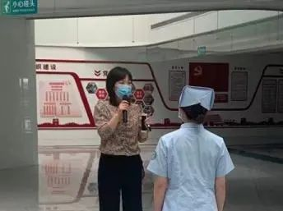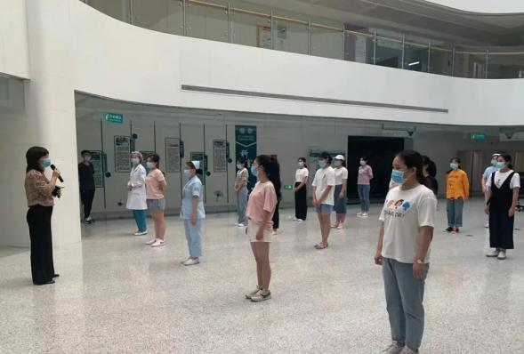
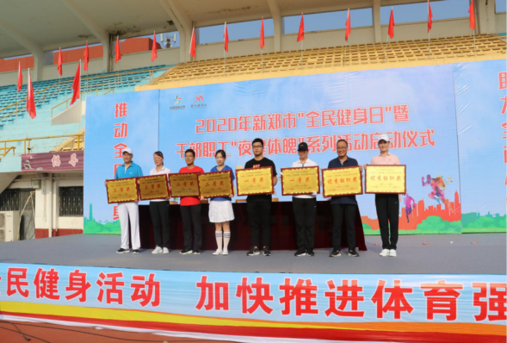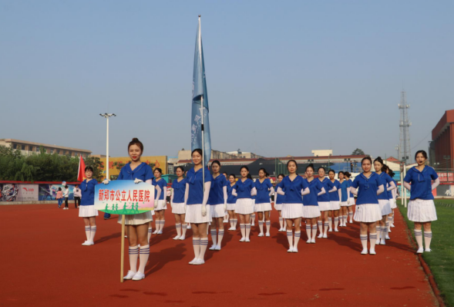

全民健步，我院先行
2020年8月11日新郑市政协副主席王艳红致辞并宣布第五届“万步有约”健走激励大赛新郑市赛区正式开始。她在讲话中指出，2020年的“万步有约”健走大赛，以“全民健康 抗疫同行 不忘初心 你我有约”为主题，引领广大群众主动融入“日行一万步、健康一辈子”的健康生活方式中来，充分贯彻《“健康中国2030”规划纲要》和国家“倡导健康文明生活，预防控制重大疾病”、“为人民群众提供全方位全周期健康管理服务”的号召，健康中国战略的伟大目标正在加速实现。希望参加本届大赛的人员克服工作时间紧、活动场所少、锻炼机会不多等困难，借“万步有约”健走大赛契机，凝聚团队力量，改变不良生活行为方式，积极参与，坚持锻炼，改善身体素质，提高健康体质。
万步网李曙光教练带领参赛队员进行健走前后的热身和拉伸……在活动现场，健走教练带领参赛队员进行现场热身活动后，实地健走开始，全体参赛队员高举旗帜、统一着装、步伐稳健，沿着轩辕广场的健康步道开始了健步走活动，大家通过健步走活动增强体魄、缓解压力，激发对工作和生活的热爱。
第五届“万步有约”健走激励大赛新郑赛区启动仪式的圆满举行，拉开了50天大赛的序幕，掀起了科学健走的热潮，为新郑市在大赛中取得更好成绩和通过本次健走活动改善参赛队员的身体素质做了很好的铺垫。
本次的健步走活动，新郑市公立人民医院共计报名32人，为了提高职工锻炼的决心，院党委副书记刘宏伟、总会计师张新伟、工会主席李永刚也参加到了健步走的队伍。在院领导的带领下我院定将不负众望，力争前茅，圆满完成本次比赛的任务！
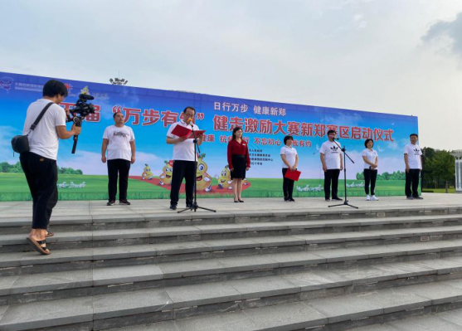 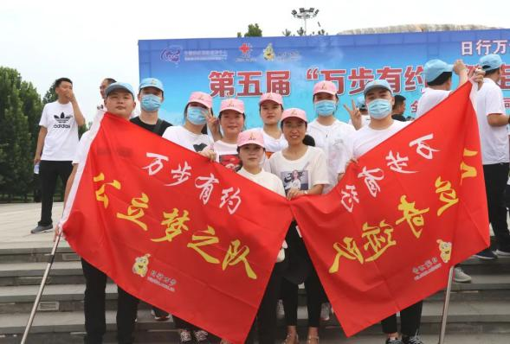

青年联谊，关爱职工生活
为了促进青年联谊，2020年8月21日新郑市总工会联合新郑文明办、团委、妇联举行了相亲联谊活动。本次活动我院工会共计组织了10名职工来到了活动现场。活动现场，丰富多彩的联谊活动精彩纷呈，大家共同完成了趣味竞赛、鹊桥相会、牵手告白等广大青年喜闻乐见的游戏项目。青年朋友们也在这些游戏互动中相识、相知，拉近了彼此距离，交流了彼此感触，互留了联系方式。
参加联谊的青年们纷纷表示，这种轻松愉快、简单自然的环境，以润物无声的方式打破了陌生男女青年之间的隔阂，避免了传统相亲的尴尬，创造了彼此熟络沟通的机会，增进了互相认可的情谊，达到了青年朋友共处、相识、联谊的目的。活动现场我院职工积极配合主办方的各项活动，活动最后我院共计3名职工成功牵手！
此次活动，秉持丰富青年业余生活、拓展优秀职工沟通交流渠道、营造浪漫轻松交友氛围的原则而举办。今后，我院也将继续组织青年、服务青年、引导青年的职能，切实反映单身青年呼声，积极回应单身青年诉求，注重激发单身青年活力，持续关心、解决单身青年的现实问题和迫切需求，让广大职工朋友在这异乡之地也有家的味道！
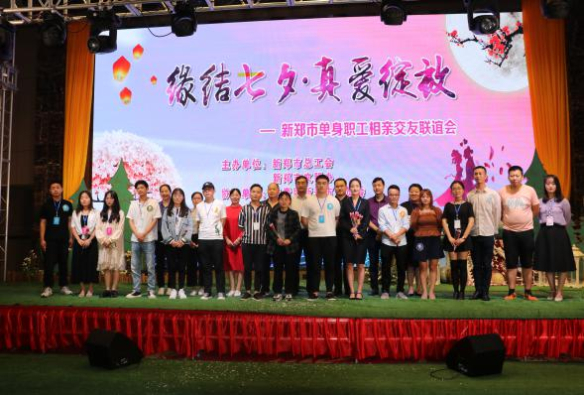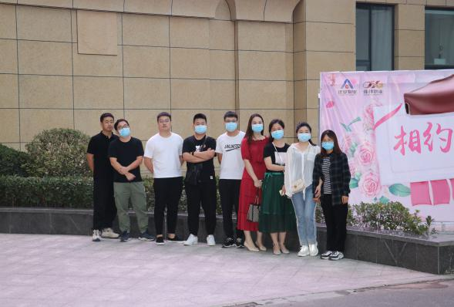

超越自我，一站到底
今年8月8日是第12个“全民健身日”。为了贯彻落实党中央、国务院关于统筹做好疫情防控与经济社会发展工作的相关要求，提高人民群众身体素质，倡导健康向上的生活方式，有序推动恢复生产生活秩序，助力我市创建全国文明城市提名，推动“醉美 夜新郑”夜健活动。
本次活动项目设计健步走、篮球比赛、羽毛球比赛、乒乓球比赛，我院积极组织了近50名职工全部参与了所有的比赛项目，赛前领导对队员进行了鼓励与支持，并提醒大家爱友谊第一，比赛第二。大家积极练习，比赛时大家团结一心，比赛后不论输赢都与对手握手言和，展现了我院职工的优秀品质与职业道德。
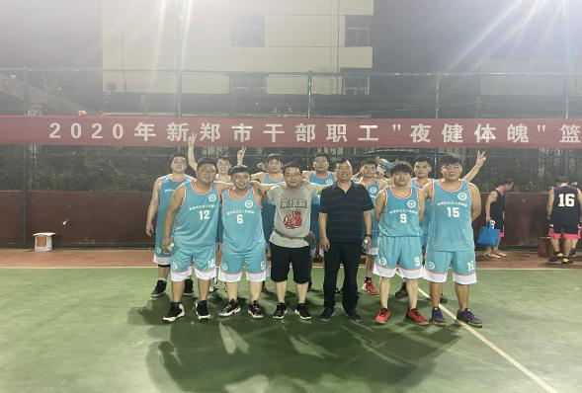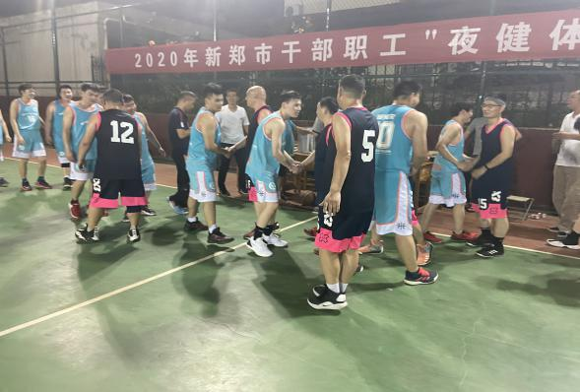
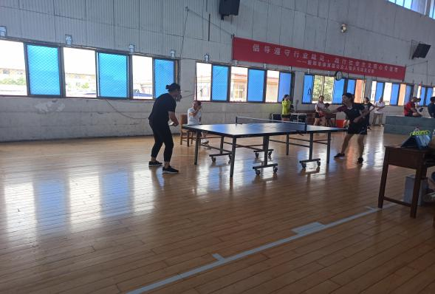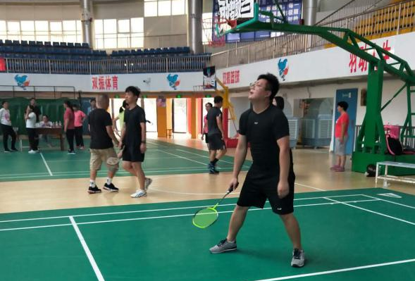

【医德医风】

满意度调查
为深入推进医疗改革，改进医院服务质量，持续提升人民群众就医获得感，我院依托郑州市中心医院（本部）96595平台对医院门诊、住院患者进行短信满意度调查，并对回复不满意的患者进行电话随访，现将调查情况汇总如下：

（一）数据统计
日期 | 发送短信人数 | 反馈  人数 | 反馈  占比 | 回复  “好” | 占比 | 回复  “一般” | 占比 | 回复  “差” | 占比
7.28-8.4 | 6253 | 327 | 5.23% | 190 | 58.10% | 115 | 35.17% | 17 | 5.20%
8.5-8.11 | 6066 | 313 | 5.16% | 186 | 59.42% | 114 | 36.42% | 9 | 2.88%
8.12-8.18 | 6966 | 431 | 6.19% | 257 | 59.63% | 138 | 32.02% | 19 | 4.41%
8.19-8.25 | 5946 | 340 | 5.72% | 209 | 61.47% | 97 | 28.53% | 20 | 5.88%
总计/平均 | 25231 | 1411 | 5.59% | 842 | 59.67% | 464 | 32.88% | 65 | 4.61%
患者不满意调查情况
电话随访 | 随访情况
7.28-8.4 | 2人认为医务人员服态度不好；1人对治疗效果不满意；
8.5-8.11 | 2人对服务质量不满意；1人对就诊流程不满意；
8.12-8.18 | 1人认为超声科就诊等待时间陶长；1人对治疗效果不满意；
8.19-8.25 | 1人认为对医生的沟通方式方面不满意；

（二）数据分析
从调查数据中我们可以看出，7月份医院整体满意度平均为95.39%，较上月同期有所上升，有很多工作需要改进。
存在问题：1.医务人员服务态度不好；2.急诊科打疫苗排号就诊程序乱；3.对治疗效果不满意。
原因分析：1.医患沟通不到位，存在误解现象，有时候患者较多，医务人员回答问题比较快，患者认为医务人员态度不好；2.急诊科实行人工排队，没有叫号器；3.近期征兵体检，超声科业务量较多，导致患者等待时间较长。
整改措施：
服务态度方面的问题：
1.将持续进行整风肃纪活动；
2.问题一经查实，将纳入本年度医德医风档案并取消本年度评优评先；
3.科室进行医院文化学习，熟知医院办院理念。
就诊等待时间太长问题：
1.目前征兵体检已经结束，等待时间较长问题已有所缓解；
2.给特殊患者增开绿色通道，可以优先进行诊疗；
3.给个别科室加增电视屏幕，播放娱乐内容，缓解患者焦虑情绪。
对治疗效果不满意问题：
已通知相关责任人与患者进行充分沟通并取得患者的信任，增强患者的依从性；
对于患者的问题以及自己的治疗方法进行充分地解答，让患者理解治疗的合理

【第三方社会满意度】
第三方社会满意度是对医院医疗服务最全面、最客观、最直接的评价，是全面了解医院医疗服务质量的重要尺度。我院第三方社会评价体系主要由两部分组成：一是我院聘请行风监督员的评价；二是体检人员对我院的整体评价。我院纪检监察室进行问卷设计，问题包括近期是否来我院就诊、体验如何，是否推荐身边人员来我院就诊以及身边朋友家人对我院评价如何，最后对我院提供的各项服务进行总体打分。通过现场问卷调查以及电话问询行风监督员相结合的方式回收调查问卷40份，并统计出患者对我院的综合满意度值为95.0%。
经过调查大部分人员对我院的医疗服务、环境卫生均表示满意，认为我院医务人员服务态度好，护士比较热情，卫生干净整洁。但也存在以下问题。
存在问题
从调查结果显示患者共提出2点意见，总结如下：
出现问题 | 原因分析 | 责任科室 | 是否整改 | 改进措施
彩超检查等候时间太久 | 脑卒中体检有彩超项目，筛查人员过多，彩超做不完 | 健康管理中心、超声科 | 是 | 采取双向沟通，与卫生院沟通，每天不超过25人次，与超声科沟通尽量调配专业技术强的技师坐诊，缩短检查时间

【随访问题】
2020年8月份随访汇总
就诊科室 | 就诊日期 | 姓名 | 联系电话 | 意见、建议 | 情况说明 | 原因分析 | 整改措施
肠道门诊（普通发热门诊） | 2020-08-02 | 赵雨果 | 15713860806 | 取CT 片子不知道怎么取，医学影像科人员的服务态度差 | 患者为发热患者，为患者做完检查后消毒机房，消毒过程中听到患者不会取片子，便上前指导.由于戴着已被污染的手套，不能接触患者及患者物品，所以在一旁给予指导. | 因患者为发热病人，机房内需要严格消毒，为病人指导取片方法后便去进行消毒工作，以致于病人取片过程中遇到问题未能及时解决. | 1.对责任人及科室人员进行培训，使科室人员认识到处理患者该类问题的处理方式不足之处，充分认识到“病人的需要是第一位的”服务理念的重要性。做到先解决病人的问题，再进行机器消毒。  2.如再出现类似问题，科室采取措施，与绩效挂钩。
急诊外科门诊 | 2020-08-03 | 张子俊 | 15138667729 | 保安服务态度不好，办事太死板。患者急诊给孩子看病，保安说这规定不能走之类的，不能理解患者的心情。 | 与患者父亲电话沟通，其表示，当天19:30，孩子被狗抓伤，急于看病，想从医院1号门从出口处强行进入。因疫情防控要求，进入医院需扫码并测量体温，安保引导将患者引导至入口处时，患者父亲表示出不理解、不愿遵守医院流程规范，要强行进入，并对安保人员进行斥责，表示如果当时从出口进入导致保安被扣款，愿意自付扣款费用，希望保安可以理解家属的心情。 | 沟通方式方法欠佳，态度生硬。 | 安保严格按照防疫规定及进出口规定执行，此行为无误。下一步要加强礼貌用语培训，针对此类病人及家属，在严格遵守医院疫情防控规定的前提下，提高应变能力，注意语气与言语表达，规范行为，避免与患者发生误解，进一步扩大矛盾。
泌尿外科门诊 | 2020-08-05 | 张卫亮 | 15393707081 | 在泌尿外科住院，住了7天，医生没有查清楚病因患者对治疗不满意 | 患者在泌尿外科住院期间，实际住院天数为4天，另泌尿外科已多次与患者解释，明确患者诊断为“输尿管狭窄、轻微肾积水”，但未达到明显手术标准。请本部张凯医师会诊后，建议患者先观察病情。患者诉右下腹疼痛，请消化内科会诊后建议行胃肠镜检查，患者随后出院。 | 1.患者未达到明显手术指征，经会诊后建议保守治疗；  2.医师与患者沟通不到位；  3.患者对消化内科会诊建议未配合治疗。 | 1.完善相关检查，明确病因；  2.加强与患者沟通，将病情详细为患者介绍，争取患者配合相关检查。
急诊儿科门诊 | 2020-08-08 | 刘沛妍 | 13838333751 | 小孩子生病，医生给看完了，开单子，抓药，但是患者又从门诊的位置进入药房，但是门诊已经锁门了，患者认为医务人员没有主动提示患者可以直接从急诊这个通道去药房，由此不满意。 | 1、犬伤就诊患者较多，排队，我科安排多开一间诊室，用以减少患者等待时间。  2、犬伤疫苗注射与医生开药不一个房间，需要另排队注射。  诊室开药和疫苗注射是不同业务，故需要排2次队。 | 1、科室排队未实行人工排队，排队不规范。  2.沟通方式方法不合适。 | 1、将就诊添加叫号功能，实现叫号排队更规范。  2、目前犬伤注射叫号系统遇到困难，需要工程师进一步修改。  将此事在科室会议上进行通报，对科室人员沟通方式方法上进行指导。
急诊科门诊 | 2020-08-05 | 孙铭泽 | 13607679689 | 患者在9号门外排队本来还有一个人，突然8号诊室出来一个医务人员，让后面的人去他诊室，很快就办完手续，就去11号诊室排队打针，患者认为他再去排打针的队，就排在这个人后面了。要是突然开了诊室我在那个人前面，应该先让他去。 | 患者就诊时间为夜间，门诊部17:30下班，急诊儿科就诊后，除儿科接诊医生外其他医务人员不知晓该患者是否就诊完毕，是否需要帮助或需要取药指引，患者也未主动询问其他医务人员，故无法了解患者动态或所需。从急诊至药房取药路线，无明显标识指引。 | 1、急诊医生未主动告知患者下一步去向。  2、从急诊至药房取药路线无明显标识指引。  分诊人员未关注到每一位患者动态，未主动询问，主动服务意识不强。 | 1、对科室所有人员加强主动服务意识培训，要求分诊护士做到分诊患者心中有数，主动询问是否需要帮助。  2、联系党办设计急诊至药房标识标牌。  3.与儿科医生沟通，若就诊需要指引的向护士提示，做到服务好每一位患者
泌尿外科门诊 | 2020-08-15 | 张保云 | 18703896626 | 乳腺检查，但是没有医生，来了三次都没有挂上号，都是时间不对，不太满意 | 电话沟通，患者是在第三次来院时挂号就诊；患者表示问题已经解决，不需要再次回访，认为乳甲外科排班频次不高，需要增加出诊时间。 | 分诊护士对患者解释不够详细，未能向患者表述清楚乳甲外科的排班时间；根据乳甲外科就诊量，暂不需要增加出诊频次。 | 培训分诊护士，对患者进行解释时一定需要详尽、到位避免此类时间再次发生
心血管内科 | 12/08/2020 | 刘保玲 | 13014510809 | 出院的时候注意事项以及对病情的解释不到位，比如说检查结果，那一项高是为什么，什么引起的，需要注意什么 | 患者老年女性，1月余前活动时出现胸闷，持续约数分钟，未在意。之后断续出现胸闷，2020年8月12日门诊以“冠状动脉粥样硬化性心脏病”收入院，入院后患者不配合科内治疗，声称只相信中医，院内医师先后请骨科、中医科、康复科会诊，患者于8月15日出院，8月21日与患者再次电话沟通，患者表示理解。 | 1.患者对科室内治疗不配合  2.医师与患者沟通不到位 | 1.加强与患者沟通，将病情及时告知患者；  2.医师要多关心患者，及时安抚患者情绪，做好出院前的最后安抚沟通。
产科门诊 | 44064 | 孙晓丹 | 17839982998 | 1.妇产科，一上午9点左右挂的号，一个医生几十位患者，医生太少，诊室太少，因为要检查一般都是空腹，等的时间太长，身体不舒服；2.未遵守一医一患，主要原因为：前面的患者还没出来，但是医生已经通过叫号器叫下一位患者了，导致一个诊室里面有好几个人，感觉隐私没有被保护。 | 患者于2020年8月23日至我院产科门诊就诊，由于当天就诊患者太多，造成了患者长时间的等待，护士也提前将患者挂号并进入诊室就诊，我科室始终遵守一医一患的原则，由于某些患者已经就诊后仍于诊室咨询医生，造成诊室内秩序不良，给患者留下了不良印象，科室责任医师已与患者2020年8月25日与患者电话沟通解释，患者已表示知情理解，对医师解释满意 | 1.门诊值班医师少，所开诊室较少  2.当日就诊患者较多，造成诊室内秩序不良  患者当日就诊患者确实太晚 | 1.增加产科门诊值班医师排班，增加诊室数量  2.医师要提高门诊患者诊疗效率  宣扬医院门诊预约挂号，预约诊疗政策
耳鼻喉科门诊 | 2020-08-13 | 吴青宾 | 15225072016 | 来院就诊两次，两次均为同一个医生，第一次挂号，主诉耳朵痒，医生说是上火，未开药，未做检查，没有改善；患者二次就诊，主诉耳朵流水，也存在耳朵痒掏耳朵的情况，来院医生让护士给患者耳朵上了药，未做检查，未开药。情况未改善，患者又去了新郑市人民医院做了耳镜检查，为真菌感染，经过治疗，已痊愈。患者对在咱医院的治疗效果不是太满意。 | 患者于2020年7月28日及2020年8月13日就诊于我院耳鼻喉门诊，当事医师刘葛音问询患者后考虑为外耳道炎，询问患者有喜欢掏耳朵的习惯，当时已给予患者改掉此类生活不良习惯的建议，对患者给予检查后，患者此种症状尚未达到耳镜检查标准，考虑患者口服真菌药物后毒性太大及患者掏耳朵的不良习惯，第二次给予患者换药处理，本着为患者降低治疗费用，方便患者就医的思想，采取简单的治疗方式已取得较好的效果。 | 1.患者掏耳朵的不良习惯造成自身耳朵症状未改善  2.患者症状尚未达到耳镜检查的标准  3.抗真菌药物毒性太大，对患者身体健康造成不良影响  4.与患者沟通不到位 | 1.与患者详细沟通病情，取得患者对治疗的理解  2.医师要及时完善相关检查，进一步明确患者病因
神经内科门诊 | 2020-08-21 | 陆静 | 13526555433 | 1.第一印象不是很好，进去的时候医生在打电话，一直在聊孩子上学的事情；2.感觉医生对患者病情诊断很敷衍，感觉有点武断，就一句话就诊断了，患者感觉没有得到帮助，患者想要的是你能不能针对我的情况给我很多有效的建议，比如说我出现了这种情况，生活中应该注意点什么，就那些简单地不能生气呀之类的。 | 病人2020.08.21就诊时我正在电话沟通孩子上学的事。挂电话后问诊病人，诊断前庭外周性头晕，病情较轻，交代了需要应用的药物和注意事项 | 平时工作较忙，学校上班的时间也是我上班时间，因面临开学，孩子还没找到要上的幼儿园，心里着急，即趁诊室无病人时间跟学校联系。 | 以后不在工作时间解决家庭事情，不给患者造成不好的就医感受
普通外科门诊 | 2020-08-19 | 郝丹丹 | 13526630002 | 做彩超，根本就没有那么多人，但是一直不叫号，5点左右的时候 | 当天从四点半到五点半共出具20份报告，其中有4份双下肢动静脉及3个阴超都是比较耗时的，根本不存在病号所说的没有几个病号的情况，而且从电脑显示此病人从登记排队到出具报告不足半个小时。 | 做血管类彩超，如颈部动静脉及双下肢动静脉所需检查时间较长，造成病人等待时间较长，但保证病人等待时间在半个小时内出具报告。 | 1.加强医患沟通。  2.进一步提高诊断水平。  3.缩短病人候诊时间。
产科 | 15/08/2020 | 胡娅楠 | 16603868796 | 5楼医生徐赛男，生产时是由她负责，说的话特别不会安慰人，让您感觉特别难听，工作不负责，宫口开到2-3指，没有上止痛针，还诶到打止痛针的必要。患者说住院的时候，第二天的时候抽血的结果好坏都没有说，患者去问结果，回复说不给你说就是没事，给你说了就是有问题。患者认为太滑稽了。患者反映从住院到出院也不知道自己的主治医生是谁，每天确实有人查房，主治医生的名字也挂在床头，但是确实不认识是谁。 | 患者于08.15 19：37于我科住院，于08.17 14：08分娩一男孩，08.21出院 患者待产时间长，对分娩存在一定恐惧心理 虽已给予充分耐心沟通，但仍未达到其满意，患者住院期间本科医护人员完全按照医疗护理规范操作，无任何违规行为。 | 未能与患者进行充分沟通 | 1.加强孕期宣教，减少患者对生产的恐惧心理；  2.现执行首诊负责制，更充分掌握患者需求，了解患者所担心的方面，做好安抚工作；  3.诊疗过程对待高要求病人，要付出更多耐心 。
心血管内科门诊 | 2020-08-20 | 靳海祥 | 15517587331 | 医生建议患者吃香蕉，患者怕糖高，这敢吃吗？医生说那你去找测糖那块。但是不是慢慢说的，说话不中听。 | 与患者电话沟通（患者诉不是本人，口音和年龄不符），仍与患者沟通，患者诉医生说话速度快，病人不满意，此为沟通不到位。 | 患者诉医生说话语速快，沟通不到位 | 改变沟通方式；耐心细心与患者沟通病情；就诊结束时询问患者是否仍有问题未解决及询问患者是否对医院及医生有什么建议。

【6S管理】

一、行职科室6s
8月份对行政科室开展了两次6S集中督查与打分，最后一名科室为医务部、门诊办公室、医共体、药学部。
存在问题：1.个别行政科室空调温度设置过低；2。药学部打印机上摆放杂物；3.医务部办公区域内有多余物品；4.医共体柜子有杂物。
问题分析：1.天热贪个别行政科室需加凉未自觉设置空调温度；2.没有养成打扫整理文件柜、柜子习惯；3.对细节管理不到位。
整改措施：1.加强整理原则考核，重点对办公区域；2.对不整改的行政科室下发督导单，督促整改；3.强化6S督导，督导行政科室强化细节落实，将6S管理外化于行，内化于心。
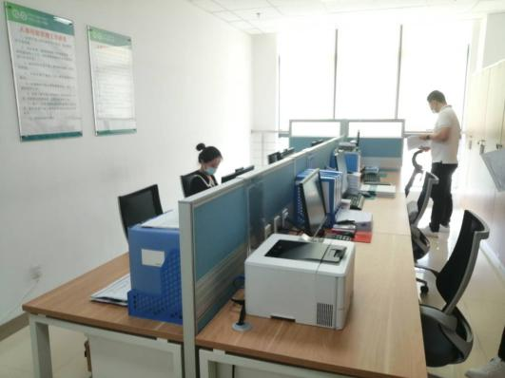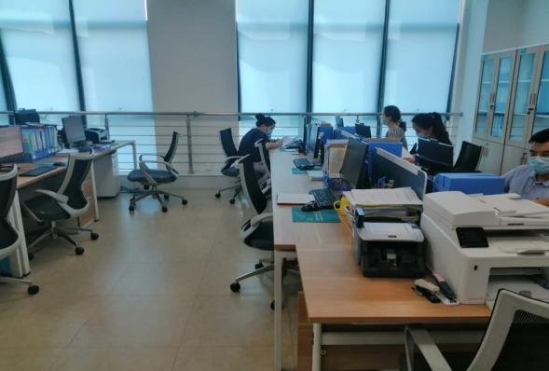

二、临床科室6s
8月份对临床科室开展了两次6S集中督查，对发现问题反馈相关科室后及时整改。
存在问题：1.医生值班室桌面放置过多私人物品，未及时分类入柜，整顿原则不强；
2.科室医生6S管理意识较差，素养原则不强；3.对6S掌握不牢固，不能形成自觉遵守意识
问题分析：1.没有形成良好的素养，不能很好做到整理整顿，不能及时对工位进行清扫；2.没有养成打扫整理习惯；3.对科室6s要求过低。
整改措施： 1.由纪检监察室亲自抽查相关临床科室，对科室办公室/值班室/休息室/库房等进行6S检查； 2.制定统一的临床科室6S管理制度，临床科室根据6S管理制度进行整改； 3.树立标杆科室并建立奖励机制及惩罚机制（进行年终评选）。
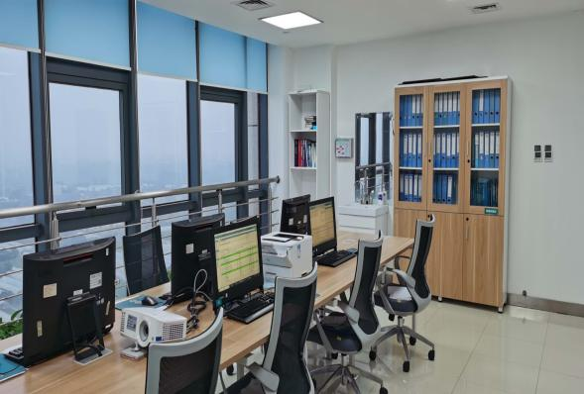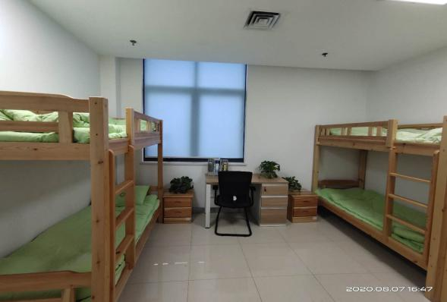

【宣传】

一、宣传发文情况
结合8月份宣传重点工作进行素材收集，累计宣传发文52篇。累计新增关注179人，总关注量52818人。以微信公众号（订阅号、服务号）为主的医院官方宣传平台进行实时推文更新，其次通过其他宣传渠道医院官网、今日头条、抖音账号等平台进行宣传推广。主要宣传内容如下：
主题宣传日发文3篇
立秋：雨后秋老虎发威，防止秋老虎“咬”人！
母乳喂养周：护士教你轻松搞定，那些哭闹不停的孩子！
中国医师节 | 致敬我们的健康守护人
新闻事件宣传7篇
获奖啦！3个！
今天获的这个奖，你肯定没见过！
“愿检尽检”确保疫情不反弹！具体流程看这里！
【投票啦】床前明月光，有你支持我不慌！
新郑市全民健步走，看看镜头有没有拍到你？
精心对接、精准帮扶，义不容辞有担当——走进南召县
传统体检套餐“吃腻”了？来试一下个性化“体检套餐”！
疫情防控系列17篇
专科技术、科普知识及其他内容实时发文25篇

二、媒体宣传情况
（一）加强媒体联络
加强媒体协作，提高医院的社会知名度，树立良好的品牌形象，完成接待媒体新闻采访3次。
（二）宣传材料上报及投稿情况
根据需求及时向市委组织部党管科、人才办、市委宣传部等上级部门上报新闻素材，向学习强国、党建平台、云上新郑、新郑市融媒体等平台按要求投稿4次，30余篇。
媒体发文：
用脚步丈量城市 | 让群众享受更加优质便捷的医疗服务
发文媒体：2020年8月18日新郑新闻发布
中国医师节新郑市表彰一批“好医生”“优秀护士”
发文媒体：2020年8月20日新郑市电视台发布

【医共体】

基层卫生人才能力提升培训—和庄镇卫生院
为进一步贯彻落实新时期卫生与健康工作新方针，加强基层卫生人才队伍建设，卫健委举办2020年基层卫生人才能力提升培训班。
本次将分批次、分时段对新郑300多名基层卫生人员进行全方位、系统化的培训。遴选有丰富临床及教学经验的师资，课程内容新颖，针对性和操作性强，不仅有基层常见病多发病的诊疗、基本公共卫生服务、家庭医生团队签约服务等内容，也融入了最新的优秀案例，为全市基层卫生工作者提供了高水平的学习平台。
培训过程中，授课老师们绘声绘色、深入浅出的讲解，学员们表现出高涨的兴致，同时学员们积极大胆的提出自己的疑问，一同讨论，共同进步，现场气氛充满活力，随后学员们对此次培训给予高度好评，均表示参加此次培训，受益匪浅，如醍醐灌顶，不仅提高了相关的业务能力，同时也补足了医院相关业务知识的空缺与短板，在接下来的工作中肯定会更加从容与自信，同时表示培训结束不代表学习结束，学海无涯，还要在知识的海洋中不断前行。
培训也即将接近尾声，学员们听课的兴致依旧高涨，2020年8月3日上午，急诊科主任赵雅彬、检验科刘静、儿科护士长张小丹、重症医学科护士长黑丽莎分别为大家进行授课、培训。随后，儿科苏静、中医科主任何卫士、感控管理科吴喜玲、外一科主任李连涛、老年病科李蕾、急诊科赵雅彬、检验科滑劲咏、儿科护士王亚培、重症医学科护士吴小凤、儿科主任高东培陆续为大家进行授课、培训。
通过培训进一步加强了全县乡村医生人才队伍建设，构筑优质高效的医疗卫生服务体系，提高群众的获得感和基层卫生服务满意率。
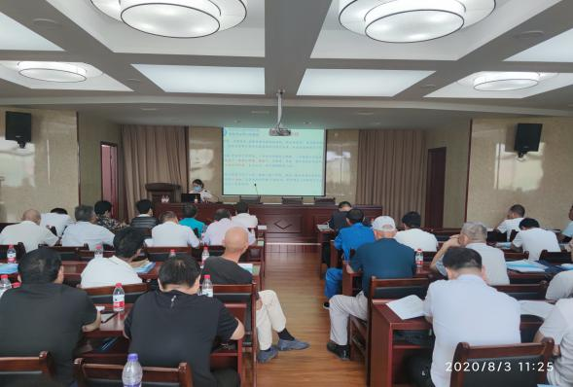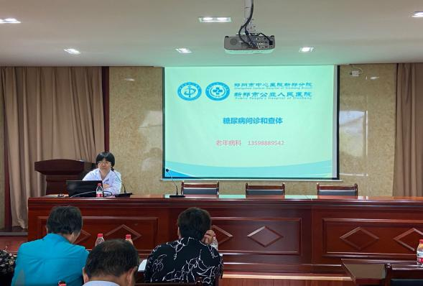

常见疾病CT影像学诊断—新村镇卫生院
为加强基层医院广大医务工作者对常见疾病的影像诊断的认识和了解，搭建相关专业医学工作者交流、增进友谊的平台，进一步提高常见疾病的影像诊断及治疗水平，2020年8月6日，我院医学影像科严婷婷前往新村镇卫生院进行授课。
本次培训内容丰富，实用性强，专家从“影像诊断学的基本性质和内容”、“影像诊断的原则和方法”、“呼吸系统影像检查”、“消化系统常见疾病影像学表现”、“泌尿系统及肾上腺检查方法”、“如何提高小肝癌的影像诊断”等专题进行了精彩的讲解。现场专家与基层大夫之间进行了热烈的探讨互动，气氛浓厚。通过学习和交流，很好的提升医共体单位医务人员学习的积极性。
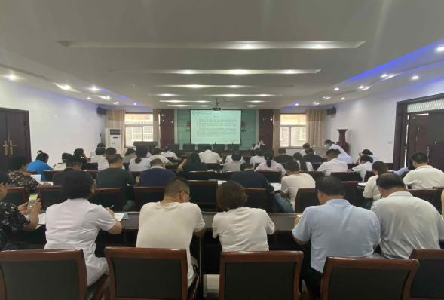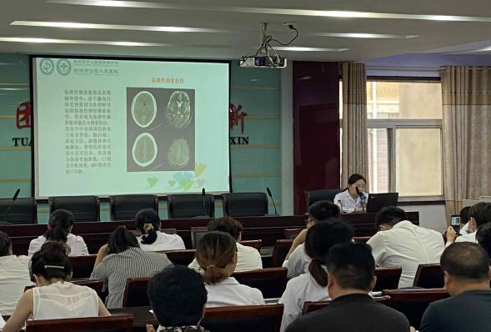

新郑市公立人民医院医共体查房—梨河镇卫生院
为进一步推进紧密型医共体建设工作，落实分级诊疗政策，进一步提升基层卫生院常见病、多发病的诊疗水平。
8月12日上午，呼吸科专家肖海励在梨河镇卫生院医生的陪同下进行会诊查房。
8月19日上午，呼吸内科主任肖海励前往梨河镇卫生院针对住院患者进行会诊查房。
8月21日上午，我院康复科专家司巧梅到梨河镇卫生院进行业务查房及质量点评。
8月26日上午，呼吸内科主任肖海励深入梨河镇卫生院病房查房，在床边认真询问患者病史，仔细检查病人，分析病情。随后对卫生院相关医护人员针对专科病例进行系统讲解和点评，对查房过程中发现的疾病的诊断、用药、等问题提出改进意见。
通过多途径、全方面的深化帮扶，有效提高了成员单位的医疗技术水平和能力，切实有效地推进分级诊疗、双向转诊等医共体合作项目，真正带动基层医院的发展和提升，为当地患者提供更加优质的医疗服务。

新郑市公立人民医院医共体查房—观音寺镇卫生院
为进一步缓解群众看病难，看病贵，提升基层服务能力，提高群众满意度，扎实推进“医共体”工作。新郑市公立医院组织医共体专家团队到观音寺镇卫生院开展教学查房，培训讲课。
8月5日，我院神经内科二病区主任李彩霞来到观音寺镇卫生院，进行了疑难病会诊及教学查房等医共体帮扶合作活动。
8月19日，神经内科专家李彩霞说为住院患者进行神经系统体格检查。
医共体对口帮扶工作已进入常态化，针对对口帮扶的乡镇卫生院学科发展需求，开展疑难病例会诊、医疗技术培训等工作，为基层医院带去了先进的医疗技术和服务理念，使基层医院的诊疗水平不断提升，基层百姓得到更高层次的医疗服务，也使老百姓“看病难看病贵”的问题得以逐步缓解。
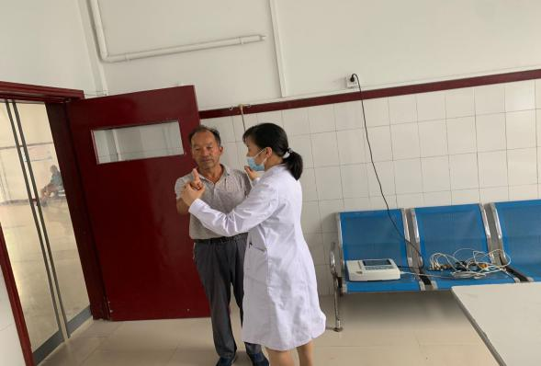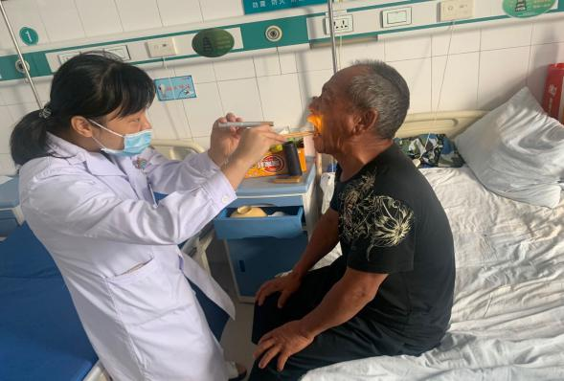

新郑市公立人民医院医共体查房—新华路社区卫生服务中心
为充分发挥医共体优势，做好优质医疗资源下沉，我院结合地方实际，多种渠道开展医疗共同体对接合作帮扶，组织多名主任专家及专业技术人员前往成员单位开展医疗技术帮扶项目。
8月5日，我院老年病科主任雷龙涛来到新华路社区卫生服务中心，进行了疑难病会诊及教学查房等医共体帮扶合作活动。
8月12日，老年病科专家雷龙涛到新华路社区卫生服务中心进行坐诊。
8月21日，我院神经内科一病区主任赵婷到新华路社区卫生服务中心进行坐诊。
8月24日，我院感染预防控制科赵洁对新华路社区卫生服务中心发热哨点、手术室进行院感方面指导。
8月26日，我院老年病科主任雷龙涛到新华路社区卫生服务中心进行坐诊。
8月28日，我院神经内科一病区主任赵婷到新华路社区卫生服务中心进行教学查房等医共体帮扶合作活动。
县医院开展“医共体”全覆盖工作以来，不定期安排医疗专家到“医共体”成员单位开展专业知识讲座、技术指导、教学查房等，在医疗资源、医疗技术和医院管理上给予极大支持和帮助，促进医务人员之间的相互交流与学习，进一步巩固和提高了县域医疗卫生健康一体化管理水平，提升了基层卫生院疾病预防控制、健康保健、常见病、多发病诊治等方面的综合服务能力，有序推进分级诊疗和优势医疗资源下沉，满足了群众日益增长的就医需求。
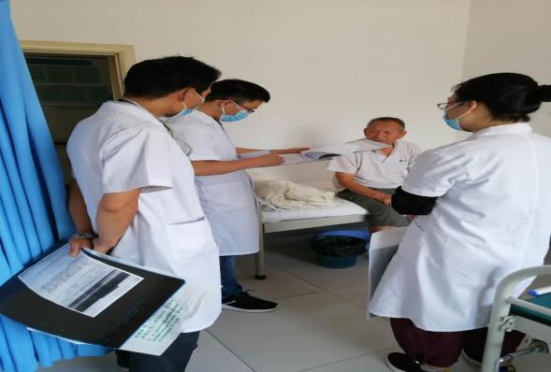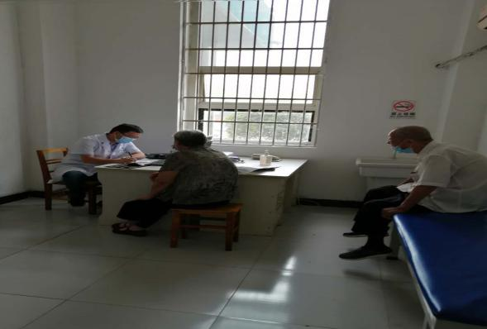

新郑市公立人民医院医共体巡诊—新村镇卫生院
为充分发挥医共体优势，做好优质医疗资源下沉，我院结合地方实际，多种渠道开展医疗共同体对接合作帮扶，组织多名主任专家及专业技术人员前往成员单位开展医疗技术帮扶项目。
8月5日，康复科专家司巧梅到新村镇卫生院开展医共体业务查房及教学活动。
8月12日，康复科主任司巧梅到新村镇卫生院开展医共体业务查房及教学活动。
8月19日，康复科主任司巧梅到新村镇卫生院开展医共体业务查房及教学活动。
8月26日，我院康复科主任司巧梅前往新村镇卫生院进行教学查房等医共体帮扶合作活动。
医共体对口帮扶工作已进入常态化，针对对口帮扶的乡镇卫生院学科发展需求，开展疑难病例会诊、医疗技术培训等工作，为基层医院带去了先进的医疗技术和服务理念，使基层医院的诊疗水平不断提升，基层百姓得到更高层次的医疗服务，也使老百姓“看病难看病贵”的问题得以逐步缓解。
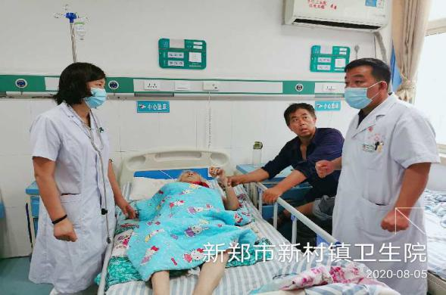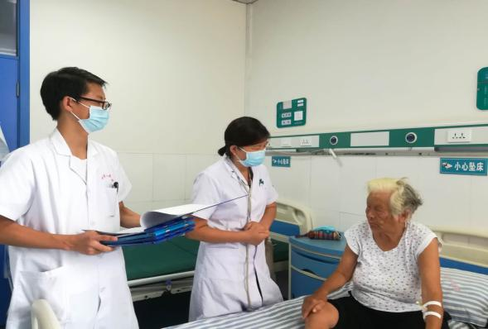

胸痛的诊断及鉴别诊断—新华路社区卫生服务中心
为进一步提高医共体成员单位医务人员临床实践技能和诊疗水平，规范医疗行为，保障医疗安全，提升整体医疗服务能力。8月26日下午，医共体安排心内科专家卢迎宏前往新华路社区卫生服务中心进行培训。本次培训由心内科主任卢迎宏主讲，为大家讲授了《高危急性胸痛的识别》和《急诊医师需要识别的危急状态心电图》。共有20多名专科医生参加培训。
卢主任讲述了急性高危胸痛的早期识别、急性胸痛常见疾病和急性胸痛患者诊治流程，通过临床案例着重讲解临床中几种常见、多发且危及生命的有胸痛症状疾病的诊断及鉴别诊断，如急性冠脉综合征、急性肺动脉栓塞、急性主动脉夹层和急性心包炎等。
精彩的讲课让大家受益匪浅，参加培训的医共体成员认真听讲，创造了良好的学习氛围。新郑市公立人民医院作为医共体牵头单位规范地制定了模块化培训方案，每月组织一次医共体成员单位进行培训，培训以理论培训及技能培训为主，并定期考核。为有效地推进医共体建设添砖加瓦，从而更好地为患者提供优质的医疗服务。
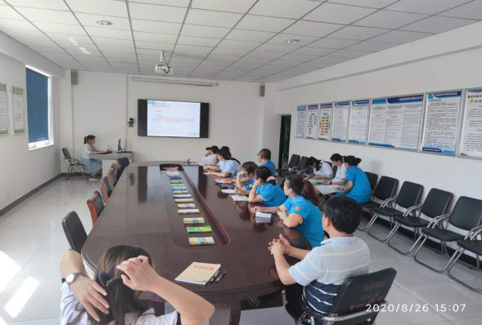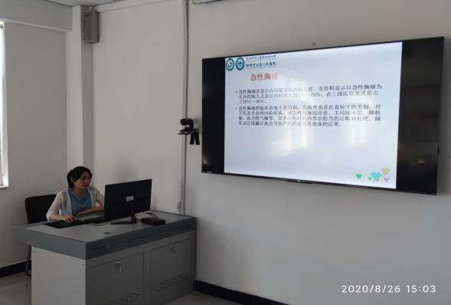

【获得荣誉】

获奖感言“我们是中国工人阶级的先锋力量”
2020年8月5日，新郑市总工会主席刘彤标，副主席靳新民，劳动经济技术部部长张银铃一行莅临新郑市公立人民医院，为我院颁发郑州市五一劳动奖状，为急诊科颁发郑州市工人先锋号，为医学影像科陶然颁发郑州市五一劳动奖章。
刘彤标主席在讲话中要求，医院全体人员要认真学习被表彰人员的先进事迹，进一步提升思想认识，切实增强和做好新时代工会工作的责任感、使命感。大力弘扬劳模精神、劳动精神、工匠精神和工人阶级伟大品格，进一步推动形成劳动最光荣、劳动最崇高、劳动最伟大、劳动最美丽的社会风尚。
新郑市公立人民医院是由新郑市人民政府全额投资兴建的市属唯一一所公立二级甲等综合性医院，2020年1月22日，我院被河南省卫健委确定为新郑地区唯一一家新冠肺炎定点医疗机构，全院职工的闻令而动，勇挑重担，确保了疫情防控工作有序、有效地开展，较好地完成了疫情防控的阶段性任务。实现了轻型、普通型病例清零，完成了疫情防控工作的阶段性胜利。荣获郑州市五一劳动奖。
新郑市公立人民医院急诊科在抗击新冠肺炎疫情防控救治工作中快速建立急诊隔离抢救、隔离诊室、隔离病区、重症隔离监护病区，肩负着周边地区急、危、重症病人的急救任务。负责收治、转运确诊和疑似患者，全体医护人员放弃春节假日，签下请战书，以技术指数、辛勤指数和大爱指数守护人民群众的健康指数。2月26日疫情期间收治的确诊患者全部治愈出院，急诊科全体人员不畏艰险、冲锋在前，用临危不惧的最美逆行展现新郑市公立人民医院人的精神品质和独特气质。荣获郑州市工人先锋号
河南省第十三批援鄂医疗队成员陶然是一名95后的业务骨干。春节期间疫情爆发，作为医学影像科的技术组的组长带头申请去医院发热门诊第一线，大年初一在发热门诊值了第一个24小时班。得知武汉缺少影像技师，他在第一时间递交请战书，去了一线的最前线青山方舱医院从事医疗工作，成为了新郑市第一位驰援武汉的医务人员。一天的工作下来之后，临睡前在脑海里一遍遍练习防护服的穿脱步骤，以便做到万无一失。在援鄂期间表现优异，积极进取，在临时党支部火线入党。随后在被采访时，他说：“我们是中国工人阶级的先锋力量”。陶然荣获郑州市五一劳动奖章。
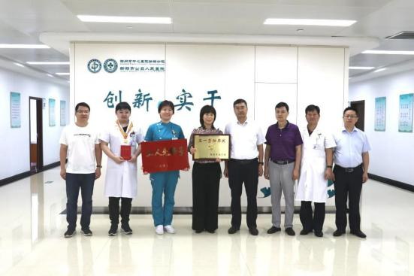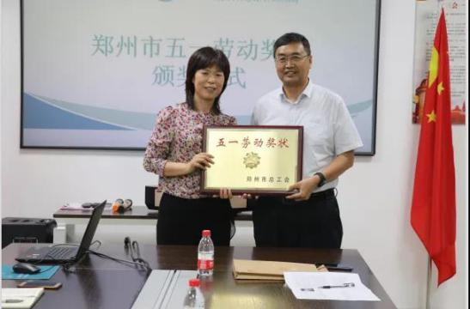

立足微创，竞技未来——新郑市腔镜技能竞赛第一名
新郑市公立人民医院普通外科主治医师赵金磊在新郑市腔镜技能竞赛中，以传递豆子26秒、缝合打结97秒成绩荣获第一名。
2020年8月28日下午，新郑市腔镜技能竞赛由新郑市公立人民医院组织召开。卫健委医政科科长岳志庚、新郑市公立人民医院党委书记高瑞敏、业务副院长王忠振、新郑市人民医院党委书记靳根峰、新郑市第二人民医院副院长唐慧玲等领导现场观赛。
参赛人员来自新郑市各医疗机构，共计18名选手，比赛内容传递豆子和缝合打结两项专项技能竞赛，采用现场操作方式竞赛。新郑市公立人民医院妇科主治医师张慧，为大家现场进行操作演示，她曾荣获“2019年河南省腔镜技能竞赛二等奖。”比赛过程中，参赛选手沉着冷静，熟练操作，充分展示了临床外科医师的专业水平。气氛既紧张又热烈，同时也充满生机和活力。赛后，评委专家们进行了严格、细致、公平、公正的评判与专业点评，选手们交流比赛心得。
卫健委医政科科长岳志庚进行了总结讲话，此次比赛是个非常好的契机，让大家看到了自身存在的一些问题。下一步，对大家提出两点要求，一是要勤于练。二是要学会问。年轻人要在练习中多发现存在的问题，善于请教，找到解决问题方法。今后要多开展类似的技能比赛，通过实践性的操作，鼓励年轻人突破自我，不断提高。
再思考、再总结、再改进。下一步，新郑市公立人民医院将根据各科室腔镜发展计划建立并完善腔镜考核体系，设定腔镜手术量、腔镜手术比例、新技术与业务开展情况、重点监控腔镜手术时间及术中出血量等，深化腹腔镜培训基地建设。

【政治学习】

8月份党委中心组、党支部及科室政治学习

政治学习计划
党 委中心组学 习  计 划 | 学习  时间 | 学 习 内 容 | 学习  形式 | 地点
 | 8月  11日 | 中共中央印发《中国共产党基层组织选举工作条例》 | 集中 | 办公室
 | 8月  18日 | 《新郑市公立人民医院贯彻落实〈中国共产党支部工作条例〉实施方案》（新公人院党字24号） | 自学 | 办公室
 | 8月25日 | 学习党的十九届四中全会《决定》学习辅导百问P111-P122：健全党的全面领导制度（内容在OA网） | 自学 | 办公室

党支部政 治学 习计 划 | 8月  11日 | 中共中央印发《中国共产党基层组织选举工作条例》 | 集中 | 党小组
 | 8月  18日 | 《新郑市公立人民医院贯彻落实〈中国共产党支部工作条例〉实施方案》（新公人院党字24号） | 自学 | 党小组
 | 8月25日 | 学习党的十九届四中全会《决定》学习辅导百问P111-P122：健全党的全面领导制度（内容在OA网） | 自学 | 党小组

科室政治学习计划 | 8月  11日 | 中共中央印发《中国共产党基层组织选举工作条例》 | 集中 | 科室
 | 8月  18日 | 《新郑市公立人民医院贯彻落实〈中国共产党支部工作条例〉实施方案》（新公人院党字24号） | 自学 | 科室
 | 8月25日 | 学习党的十九届四中全会《决定》学习辅导百问P111-P122：健全党的全面领导制度（内容在OA网） | 自学 | 科室

